Консультация на тему :

«Здоровье ребенка в наших руках»

Подготовила воспитатель
старшей группы Гаврилова Л.Н..

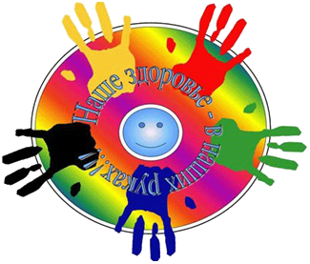
Здоровье ребенка в наших руках

Закладывайте твердый фундамент здоровья ребенка еще в раннем детстве. Пока ветвь зеленая и гибкая, ее еще можно легко выпрямить.
Помогайте детям научиться обращаться с опасными предметами (например, такими, как молоток, гвозди, ножницы).
Научите детей плавать. Легче научить заранее, чем потом пытаться исправить упущения.
Даже если ребенок еще мал, научите его пользоваться небольшими и несложными приспособлениями: выключателями, водопроводным краном, дверной ручкой и т.д.
Будьте всегда примером для ребенка, пользуясь транспортом, лифтом, соблюдая правила дорожного движения.
Старайтесь соблюдать в выходные и праздничные дни тот же распорядок дня, что и в детском саду. Найдите время погулять с ребенком на свежем воздухе и не пренебрегайте дневным сном.
Помните, что просмотр телепередач для ребенка - не только большая зрительная, но и психоэмоциональная нагрузка. В дни посещения детского сада просмотр телепередач для детей следует ограничить до 15 минут, а в выходные ~ до получаса. Более длительные просмотры перегружают нервную систему ребенка, мешают ему заснуть. Оптимальное расстояние для зрения 2,0 - 5,5 м от экрана. Детям следует сидеть не сбоку, а прямо перед экраном, освещение при этом может быть как естественным, так и искусственным. Однако свет не должен попадать в глаза, а источники света не должны отражаться на экране телевизора.
Помните, что от правильного питания в детском возрасте во многом зависит состояние здоровья взрослого человека. Старайтесь, чтобы оно было полноценным и разнообразным.
Включайте в домашнее меню травяные чаи, настои, коктейли. Использование лекарственных трав способствует повышению защитных сил организма, профилактике заболеваний.
Приучайте детей всегда соблюдать правила поведения в общественных местах, приема пищи, самостоятельно выполнять гигиенические процедуры. Развивайте в ребенке понимание того, что он делает и почему.
Поощряйте движение детей и принимайте активное участие в подвижных играх и упражнениях. Создайте дома, по - возможности, уголок для спортивных занятий.
Используйте все средства закаливания ребенка (солнце, воздух, вода). Помните, что важно не их количество, а систематичность, последовательность, постоянство в их проведении.
Соблюдайте меру в приобретении игрушек и учитывайте, какое действие они оказывают на здоровье детей. Приобретение игрушек должно зависеть не от бюджета семьи, а от педагогической и экологической ценности игрушки. Они должны нести познавательную нагрузку.
Уделяйте ребенку больше внимания. Чаще идите на физический контакт с ним: обнимайте его, чтобы он чувствовал, как Вы его любите и цените.
Избегайте неодобрительной оценки, находите слова поддержки, чаще хвалите ребенка за его терпение, настойчивость и т.д. Никогда не подчеркивайте его слабости в сравнении с другими детьми. Формируйте у него уверенность в своих силах. Дети, уверенные в себе, лучше учатся и быстрее соображают.
Старайтесь снизить до минимума эмоциональную и психологическую напряженность в семье, т.к. она может сыграть роль тормоза для роста и развития ребенка.
Помните, что здоровье - это состояние полного физического, духовного и социального благополучия, а не только отсутствие болезни и физических дефектов.
ПАМЯТКА ДЛЯ РОДИТЕЛЕЙ: ПРАВИЛА ЗДОРОВЬЯ
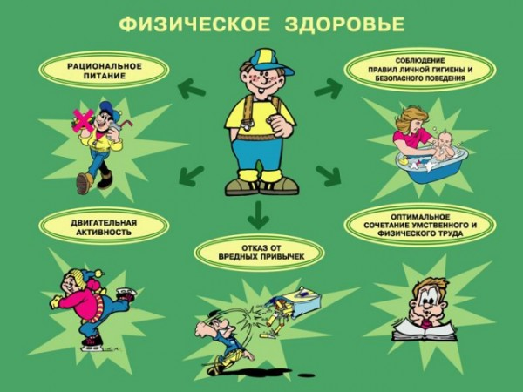

Правило 1: Нет тепличным растениям!
Первое, что рекомендуют всем мамам врачи и педагоги - это отказаться от тепличных условий. Больше свежего воздуха, больше ходьбы босиком или на босу ногу, воздушные ванны, частые контакты с другими детьми (на площадках, в гостях и пр.) - все это поможет ребенку как можно безболезненней пройти акклиматизацию в детсадовском коллективе. И не старайтесь создавать дома стерильную обстановку - это нанесет ребенку больше вреда, чем обычное количество окружающих нас бактерий.
Правило 2: Вы хотите поговорить об этом?
Как это ни странно, но психическое здоровье и душевное равновесие ребенка оказывает немалое влияние на его иммунную систему. Поэтому важно, чтобы ребенок не заливался слезами перед входом в садик, а шел туда осознанно и с интересом.
Правило 3 : Доверяй, но проверяй!
Не смотря на то, что ваш ребенок выглядит здоровым и бодрым, перед походом в сад нужно пройти диспансеризацию. В первую очередь это нужно вам самим, чтобы потом не кусать локти, что вовремя не распознали ту или иную болезнь. А во-вторых, это простое правило поведения человека в коллективе - если сам болен, не заражай других.
Правило 4: Сбалансированное питание - основа здоровья ребенка!
Ни для кого не секрет, что основа здорового образа жизни не только взрослых, но и детей - это качественное, разнообразное и сбалансированное питание. Так что организуйте питание своего ребенка так, чтобы ежедневно в его меню входили разные группы продуктов, богатых витаминами, минералами и микроэлементами.
Диетологи считают, что лучше всего использовать в меню «родные» продукты, т.е. выросшие в той полосе, где рожден ребенок. К примеру, для нас, жителей средней полосы, черная смородина является более полезным продуктом богатым витамином С, нежели южные апельсины.
Организм человека на 80% состоит из воды, поэтому каждый человек должен потреблять в сутки хотя бы небольшое ее количество. К сожалению, мы часто забываем о воде, особенно, когда речь идет о детях: заменяем ее на сладкие соки, компоты и чаи! Безусловно, это восполняет запасы жидкости в организме, но качество этих запасов оставляет желать лучшего.
Правило 5: Если хочешь быть здоров - закаляйся!
Ещё с советских времен всем нам хорошо известна магическая формула абсолютного счастья: «если хочешь быть здоров - закаляйся!» И правда, статистика утверждает, что среди закаленных детей больных в разы меньше. Дрожа за здоровье малыша, мы надеваем на ребенка лишнюю пару колгот вместо того, чтобы поутру окатить его кувшином холодной воды, и добиваемся обратного эффекта: получаем избыток тепла, в результате которого ребенок потеет и простужается с еще большей вероятностью. Но все хорошо в меру, поэтому и закалка тоже требует системного подхода, в противном случае есть риск добиться обратного эффекта.
Правило 6: Страховой полис для иммунитета .
Существует множество медикаментозных способов поддержать хрупкий детский иммунитет - от иммуномодуляторов до физиопроцедур. Но применять их самим не стоит, для начала нужно проконсультироваться с педиатром, а еще лучше с иммунологом. Ведь известно, что большинство имунномодуляторов, например, при постоянном применении угнетают естественные функции иммунитета.
Однако существуют и другие маленькие хитрости, не требующие вмешательства докторов. Одна из таких хитростей - это промывание носоглотки ребенка после возвращения из детского сада. Для промывания используется (0,85 - 1%-ный) раствор поваренной соли или же специальные препараты на основе морских солей, продающиеся в аптеках. После промывания можно смазать нос оксолиновой мазью. Помимо этого нужно не забывать мыть руки с мылом после прогулок и перед едой и по- возможности избегать мест повышенного скопления микробов.

